Резюме.
Хорева Анна Александровна
3 марта 2008 года рождения
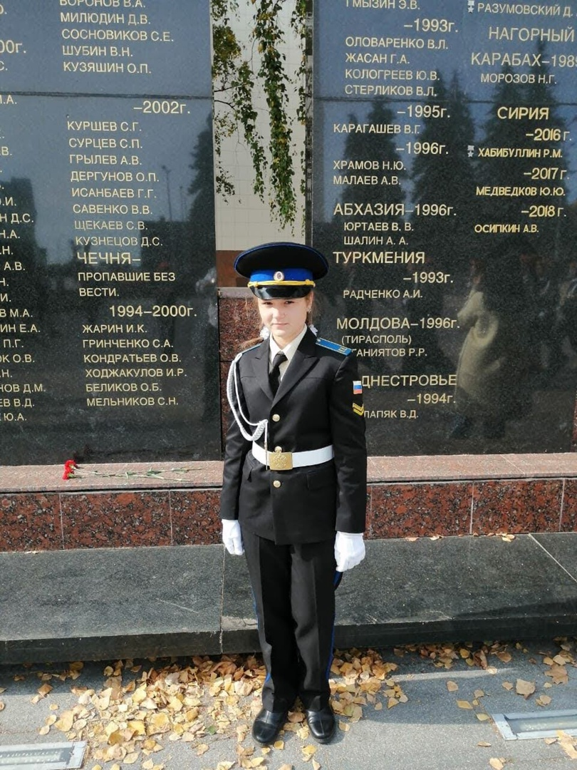

Карсунский район р.п. Карсун
horevaanna970@gmail.com
Объединения «Школа безопасности», Кадетская школа-интернат им. В.С. Чечеватова.
Мельников Борис Сергеевич, высшая квалификационная категория, педагог дополнительного образования, 14 лет педагогического стажа. Благодарственное письмо Министерства просвещения и воспитания Ульяновской области. За добросовестный труд, достижения и заслуги сфере образования. 16 ноября 2021г.

Достижений по направленности
2021г-2 место в группе Ж-12.Районные соревнования по спортивному ориентированию посвященные 76 годовщине Победы в ВОВ 1941-1945 гг.
2021г-1 место в группе Ж-14. Районные соревнования по лыжному ориентированию.
2021г- 2 место в группе Ж-14.Районные соревнования по ориентированию посвященные Всемирному Дню туризма.
2021г- 1 место в командных соревнованиях «Маршрут выживания»
XXXIV областной слёт обучающихся «Школа безопасности»
2021г- 1 общекомандное место XXXIV областной слёт обучающихся «Школа безопасности»
2020г- 1место в группе Ж-14 по виду ТПТ в условиях спортивного зала. Районный малый зимний туристический слет.
2022г- 1место в группе Ж-14. . Районные соревнования по лыжному ориентированию.
https://vk.com/public192661107

